仪器设备购置技术参数要求确认单
产品名称 | 家具
主要用途描述：实验教学用
参数要求：
- 梯形培训桌（33套）
1．台面板：采用高密度刨花板（三聚氰胺板），符合国家E1级板材标准，长边长度为800mm，边宽为550mm，厚度25mm，面粘三聚氰胺胶面，PU胶边，具耐磨、防污、牢固耐用，台面形状是梯形。
2．前挡板：采用高密度刨花板，符合国家E1级板材标准，前挡板尺寸为上梯325MM*边宽/324MM*下梯220MM，厚度15mm，面粘三聚氰胺胶面，PU胶边、耐磨、防污、牢固耐用。挡板形状为梯形(注：挡板长度跟随定制尺寸变化，宽度不变）。
3．台面托架：采用冷轧钢板经冲压折弯工艺一体而成，长280MM*30MM材料壁厚：（3.0MM）表面采用防锈静电喷涂处理。
4．侧脚：前脚管采用30MM*60MM冷轧旦形钢管，后脚管采用25MM*50MM冷轧旦形钢管，前后脚跨度570MM，壁厚（1.2MM）表面采用防锈静电喷涂处理及塑料配件而成。
5．横梁：采用优质φ50MM圆形冷轧钢管，长度为375MM壁厚1.2MM,表面再经防锈静电喷涂处理。
6．书网：采用优质φ14MM圆管,长度为420MM (厚度为0.8mm)经塑料件与圆管组合成型表面采用防锈静电喷涂处理。
7. 脚轮：2.0英寸PU杜邦（A8）万向轮；带锁定功能。
★8.台面板及前挡板颜色要求提供小样可选，包含淡蓝、果绿、黄色（如图），最终颜色可根据房间定制。
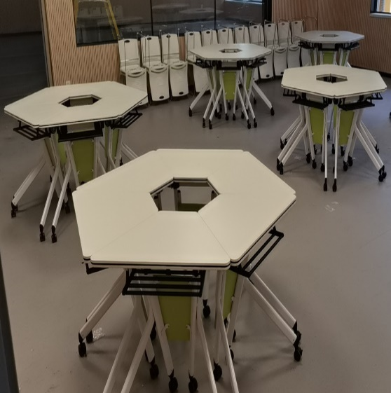
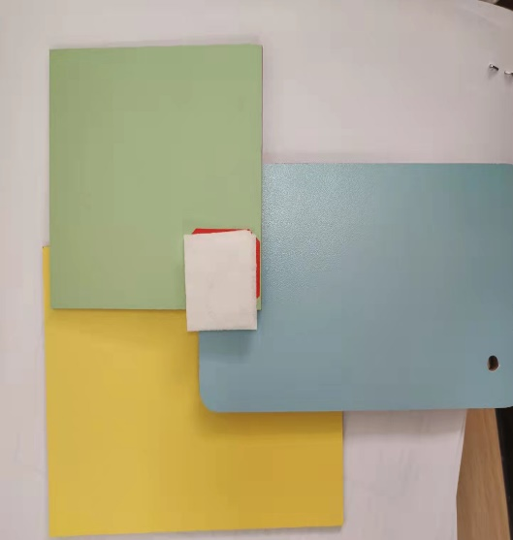
款式图片

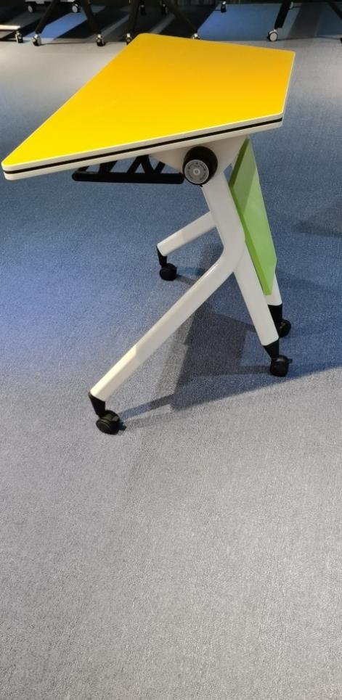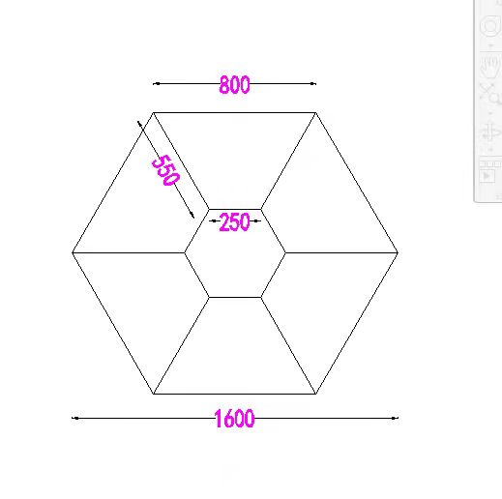

- 培训椅（33套） 规格：标准
1.背和椅框背框：采用PA+30%玻纤高弹力海绵座垫，舒适透气，可翻转。
2.椅架：Q235碳素钢管2.0MM厚高级户外漆五金椅架，金属质感，稳固性强。
★3.悬浮座板：要求座板和椅框和一体成型，采用PP+35%玻纤材料，座板采用人体造型设计，表面采用软包坐垫，可以有效缓解腿部的压力。
4.椅轮：采用Φ50/27mm尼龙PU面，灰白双色。
★5.需提供样品，样式如图，颜色可供选择（包含图片色）。
款式图片
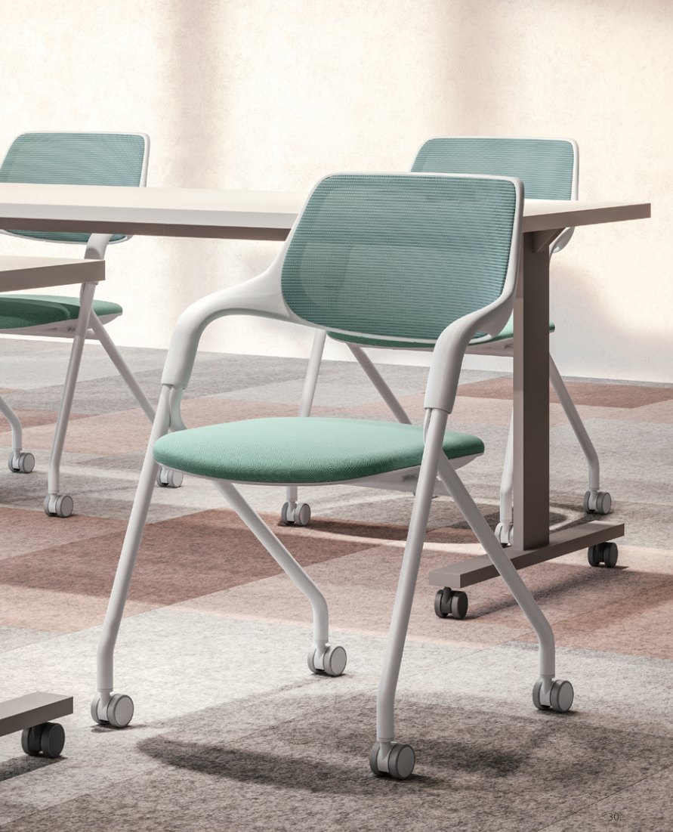

- 移动讲台（2张） 规格：标准
1．产品采用钢、木和铝合金材质；
2．技术参数：需满足教师移动式教学需求，提供笔记本电脑放置桌板的移动式讲台（桌面尺寸：70*51*2CM）。同时该产品高度可调（升降高度：79-116CM）；
3．讲桌喷塑细致，颗粒小，耐刮花、耐腐蚀，产品喷涂工艺符合GB22374-2008 涂装材料标准，安全环保。
4.脚轮：2.0英寸PU杜邦（A8）万向轮；带锁定功能。

款式图片
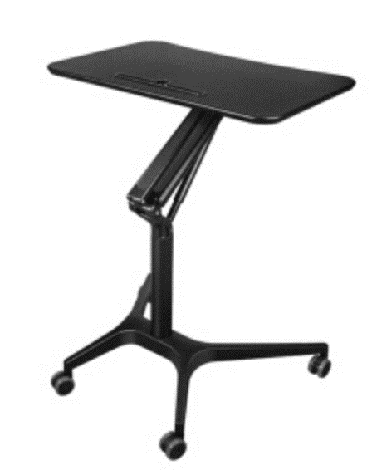

四、长条桌（2张） 规格（mm）：定制
★1.面板：采用25mm厚优质三聚氰胺板；挡板：15mm厚优质三聚氰胺板，四周全自动机器近色封边，台面板颜色、规格按实际需要多选定做，所有面板前后材质、颜色均匀一致。
2.台架侧脚：冷轧钢管方管60*30*1.5（mm)、高温静电喷涂。
3.台架平脚：冷轧钢管方管25*38*2.0（mm）、高温静电喷涂。
4.横梁：冷轧钢管圆管50*1.2（mm)，高温静电喷涂。
5.连接件：脚架铝合金连接件，坚固耐用，手工精抛，光滑度高，光泽好，持久光亮，防锈防腐性高。
6.脚轮：2.0英寸PU杜邦（A8）万向轮；带锁定功能。
7.机械折叠调节控制，可以倾斜折叠桌面；铝合金连接件配合精密；台面板可旋转翻起，可以堆叠节省空间；台面板造型可以根据场景定制。
款式图片
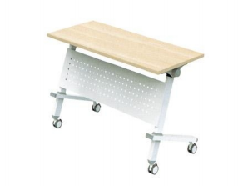
★以上所有产品，质保期需为3年以上。

